PROCESO
GESTIÓN CONTRACTUAL
NOMBRE DEL FORMATO
INFORME MENSUAL DE EJECUCIÓN CONTRACTUAL
CLASIFICACIÓN DE LA INFORMACIÓN
Pública | x | Pública Clasificada |  | Pública Reservada

CLASIFICACIÓN DE LA INFORMACIÓN
Pública | x | Pública Clasificada |  | Pública Reservada

INFORME MENSUAL EJECUCIÓN CONTRACTUAL

Popayán, abril del 2026

Señor
FRANCO ORLANDO GARZÓN ARCOS
Supervisor(a) contrato nro. CO1.PCCNTR.9145502
COORDINADOR ACADEMICO
Centro Agropecuario
Popayán

Asunto: Informe mensual de ejecución contractual Mes de abril del año 2026
Referencia: CO1.PCCNTR.9145502 del año 2026

JUAN DAVID SALAZAR RAMIREZ, identificado con la cédula de ciudadanía No 1094925497, en mi calidad de contratista del SENA, en cumplimiento del Contrato de Prestación de Servicios de la referencia, a continuación, presento el Informe de actividades realizadas en el mes objeto de cobro.

Valor y forma de Pago: CUARENTA Y NUEVE MILLONES QUINIENTOS OCHENTA Y CINCO MIL NOVECIENTOS TREINTA Y OCHO MIL MTE ($49.585.938,0), MTE, Esta suma será pagada por el SENA al contratista de la siguiente manera: un pago mensual de febrero de $4.579.593,00 y de marzo a noviembre por valor de $4.737.510,00 y un pago de diciembre de $ 2.368.755,00

Plazo: Será hasta el 15 de diciembre de 2026

Objeto: Prestar servicios personales de carácter temporal como instructor contratista, impartiendo formación profesional integral, en la modalidad presencial, a distancia o mediada por tics, en los programas de formación de nivel titulada y/o complementaria, del centro agropecuario, pertenecientes a la red tecnológica de: agrícola y a la red de conocimiento: tecnologías agrícolas en los programas de regular según las necesidades del servicio, en el o los municipios del departamento del cauca donde se le sea asignado por la entidad contratante.

Ejecución mensual de actividades

Nro. | Obligaciones | Acciones realizadas | Evidencias
1 | Realizar la planeación de los procesos formativos siguiendo los lineamientos institucionales, para el área  temática del objeto contractual, a través de las guías de aprendizaje, bitácoras, formatos  correspondientes | - Elaboraciones de guías de aprendizaje  - Formatos | - Imagen de guías de aprendizaje  -  Anexo 1  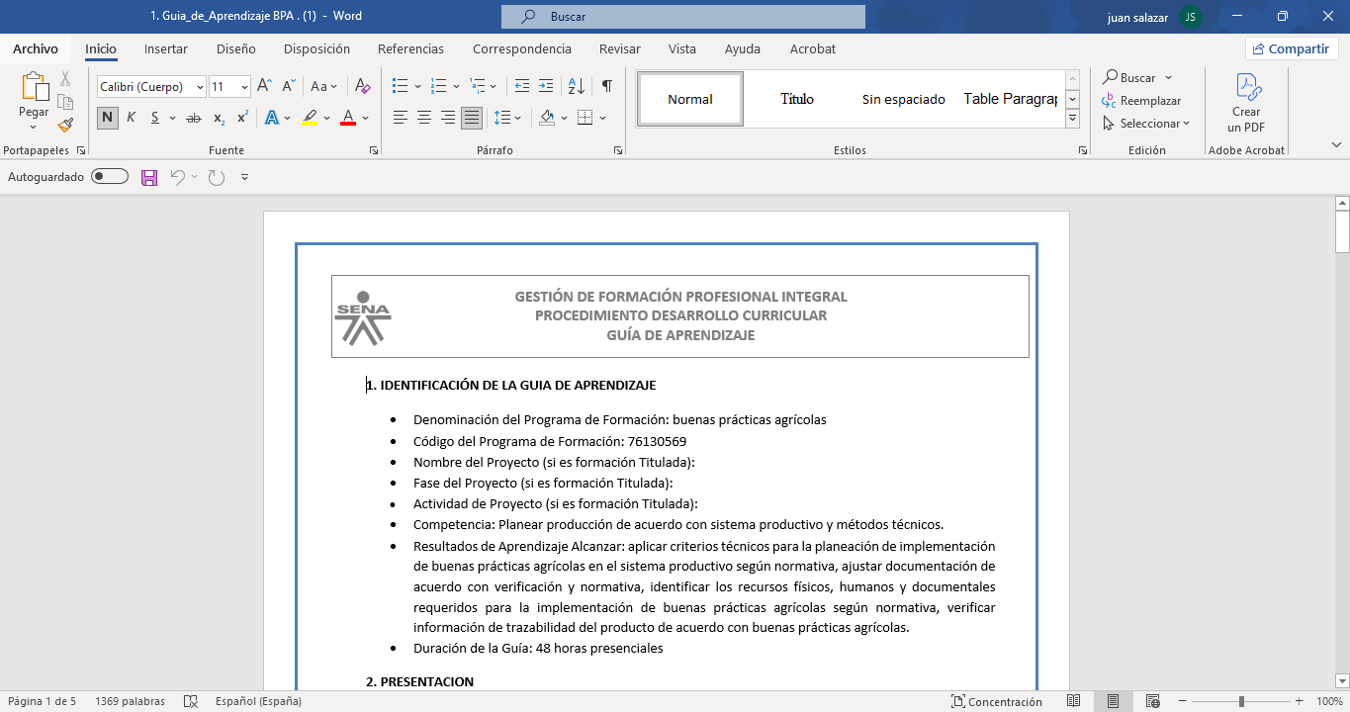
2 | Desarrollar las actividades de formación profesional integral (presencial, a distancia y/o virtual conforme a la programación dada por el supervisor del contrato), aplicando los lineamientos pedagógicos y metodológicos de la Entidad, de acuerdo con la planeación pedagógica, desarrollo curricular y proyecto formativo, apoyándose con las guías, instrumentos de evaluación, reconocimiento de aprendizajes previos, bitácoras, formatos de seguimiento a la etapa productiva, de acuerdo a los programas del área temática objeto del contrato. | Impartir formación profesional en los programas de formación Titulada o Complementaria de acuerdo con la programación asignada en la siguiente ficha de caracterización:  Ficha 1: 3473625  Programa: producción de abonos orgánicos a partir de hoja de coca  Fechas: 1, 6 y 7 de abril  Resultado de aprendizaje: Acondicionar las instalaciones para el alojamiento de las especies pecuarias.  Horas ejecutadas: 24  FICHA 2: por crear  Programa: aplicación de buenas prácticas agrícolas  Fechas: 8-9-10-27-28-29-30 de abril  Resultado de aprendizaje: *verificar el cumplimiento del plan de manejo del cultivo de acuerdo con las  buenas prácticas agrícolas.  *implementar plan de manejo del cultivo de acuerdo con las buenas prácticas  agrícolas y criterios técnicos.  *establecer las condiciones de calidad y disponibilidad del agua para el cultivo  según criterio técnico y normativa.  *preparar áreas, instalaciones y recursos para el cultivo acorde con las buenas  prácticas agrícolas.  *determinar las prácticas de manejo del suelo para el desarrollo del cultivo  según criterio técnico y buenas prácticas agrícolas.  Horas ejecutadas: 56  FICHA 3: 3410034  Programa: Tecnólogo en producción agrícola  Fechas: 13-14-15-16 de abril  Resultado de aprendizaje: determinar la disponibilidad de recursos de programa de producción según requerimiento técnico y normativa vigente  Horas ejecutadas: 30  Ficha 2 No: 3468747  Programa: Técnico en producción agropecuaria  Fechas: 20-21-22-23 de abril  Resultado de aprendizaje: establecer acciones correctivas o enmiendas (insumos presiembra) con base en los resultados del análisis de suelos para el cultivo.  Horas ejecutadas: 30 | - Imagen lista de asistencia  - Imágenes fotográficas de formación  Anexo 2
3 | Entregar los soportes del procedimiento de ingreso de aprendices al programa de formación tales como: Fotocopia del documento de identidad, y/o requisitos definidos en el diseño curricular, cuando se imparta formación complementaria. | Recepción de fotocopia de cedula, inscripciones a la plataforma betowa | Evidencia fotográfica  Anexo 3  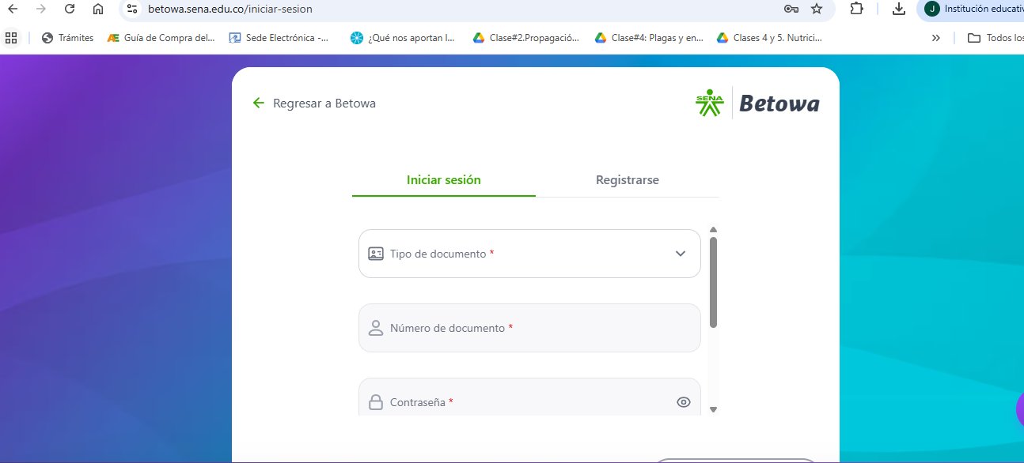
4 | Reportar oportunamente en el Sistema Optimizado para la Formación Integral del Aprendizaje Sofia Plus, todas las actividades que de acuerdo con los procesos y procedimiento del Sistema Integrado de Gestión y Autocontrol SIGA, garantizando la calidad de la información y su coherencia con el proceso formativo  a) Verificar el cambio de estado de los aprendices de matriculado a: “En Formación”.  b) Registrar los juicios evaluativos dentro de los ocho (8) días siguientes a la finalización del resultado de  aprendizaje (Pantallazo de SOFIA de RAP terminados en el mes y ya evaluado).  c) De acuerdo con el procedimiento los únicos estados para el aprendiz después de haber recibido formación en su resultado de aprendizaje deben ser Aprobado o No Aprobado  d) Realizar el debido proceso al aprendiz con inasistencia, conforme al Reglamento del Aprendiz SENA y  asentar en el aplicativo SOFIA plus el registro de esta. Reporte a coordinación a académica (Correo)  solicitando deserción mediante acta.  e) Manejo en línea de las plataformas Compromiso, SENA Sofia Plus y Territorium.  f) Crear el proyecto formativo, la ruta de aprendizaje y la asociación de aprendices dentro de los tiempos  establecidos, según procedimiento. | - No aplica para esta formación  - Evaluación de aprendices mediante la plataforma Sofia plus.  - Reporte juicios evaluativos en donde se evidencia el aprobado o no aprobado.  (d) No se requirió esta actividad  (e) no se requirió esta actividad  (f) no se requirió en esta actividad | - No se requirió la actividad  - Evidencia fotográfica juicios evaluativos Anexo 4  - No se requirió esta actividad  - No se requirió esta actividad  - No se requirió esta actividad.
5 | Informar oportunamente a los aprendices acerca de los resultados de aprendizaje y acciones evaluativas desarrollados dentro de la formación profesional | Hay comunicación constante mediante la plataforma WhatsApp con los aprendices | Evidencia fotográfica  Anexo 5  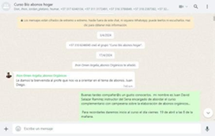  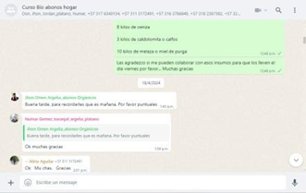
6 | Informar al Coordinador Académico oportunamente anomalías, inconsistencias, novedades de aprendices y hallazgos en el registro de la información (Correos donde se informó). | En el mes objeto de este informe no se programó formación virtual | No se requirió en esta actividad
7 | Aplicar y hacer cumplir el reglamento del aprendiz, así como el manual de convivencia del Centro de Formación. | La actividad no ha sido realizada en el mes objeto de este informe | No se requirió en esta actividad
8 | Aplicar los lineamientos pedagógicos y metodológicos de la entidad de la Guía de Orientaciones para la Formación en Ambientes Virtuales de Aprendizaje GFPIG-014, de la plataforma Compromiso, cuando se imparta formación virtual. | No se requirió esta actividad | No se requirió en esta actividad
9 | Apoyar y acompañar los procesos de autoevaluación y registro calificados de programas de formación en nivel tecnólogo del Centro de Formación. | No se requirió esta actividad | No se requirió esta actividad
10 | Realizar seguimiento en la etapa productiva a los aprendices que le sean asignados, cuando el centro de formación lo requiera. (LINK del DRIVE de seguimientos asignados que deberá estar bajo su responsabilidad y gestión aplicando las orientaciones del Equipo Pedagógico del Centro) | No se requirió esta actividad | No se requirió esta actividad
11 | Responder por los bienes y elementos puestos a su disposición para el cumplimiento del objeto del contrato y una vez finalizado, quedar a paz y salvo con el Almacén. | No se requirió esta actividad | No se requirió esta actividad
12 | Aplicar al proceso de certificación de la norma de competencia “ORIENTAR PROCESOS FORMATIVOS CON BASE EN LOS PLANES DE FORMACIÓN CONCERTADOS, o la actualización “ORIENTAR FORMACIÓN PRESENCIAL DE ACUERDO CON PROCEDIMIENTO TÉCNICO Y NORMATIVO” o en su defecto deberá aplicar al proceso de certificación de la norma y aportar el respectivo certificado de aprobación dentro de la ejecución contractual. | No. Horas directas a formación: 150  Radicado: 10  Equipo pedagogo: 0  Etapa practica: 0  SENNOVA: 0  TOTAL, HORAS REPORTADAS PARA EL MES: 160 horas | Evidencia fotográfica de creación de cursos complementarios y programación titulada  Anexo 6  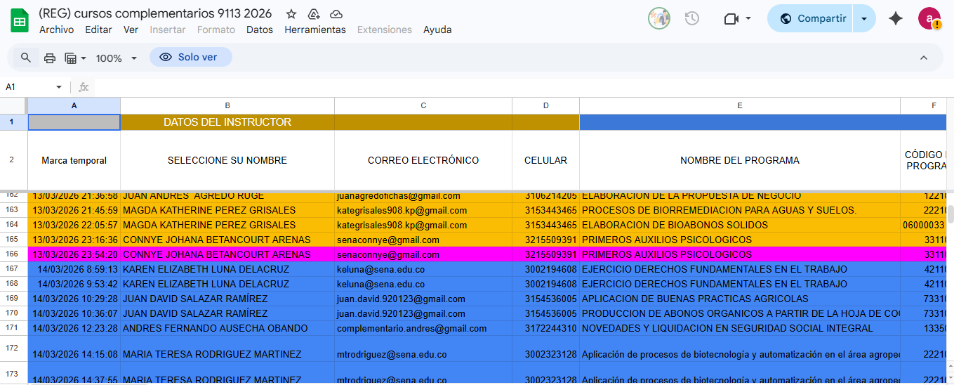
13 | Acompañar a los aprendices a las actividades que se encuentren planeadas por el equipo de Bienestar al Aprendiz. (Fotos y/o asistencias). | No se requirió esta actividad | No se requirió esta actividad
14 | Desarrollar el objeto contractual sobre una base de ciento sesenta (160) horas por periodo mensual. | Permanentemente se actualiza el portafolio de acuerdo con las fichas asignadas | Pantallazo programación mensual  Anexo 7  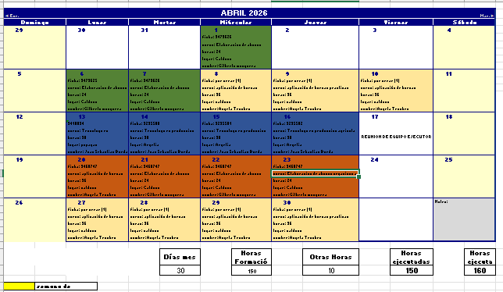
15 | Participar cuando sea requerido en el proceso de inducción de aprendices de formación titulada. (Actas producto de la inducción) | Participación de inducción a técnico en producción animal municipio de piamonte | Pantallazo acta  Anexo 8
16 | Actualizar permanente el Portafolio del instructor en el aplicativo LMS ZAJUNA-CMS (Pantallazos De ZAJUNA-CMS de los portafolios de RAP orientados en el mes). | Se realiza mediante drive | Pantallazo de portafolio de instructor  Anexo 9  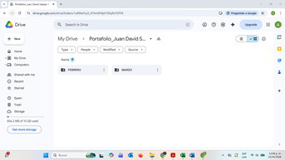
17 | Orientar y realizar seguimiento del Portafolio del aprendiz en el aplicativo LMS ZAJUNA-CMS. (Pantallazos de Territorium de los portafolios de aprendices en RAP orientados en el mes). | No se requirió esta actividad | No se requirió esta actividad
18 | Fomentar y garantizar la implementación de las actividades de orden y limpieza en los ambientes de formación que tenga a cargo, bajo la normatividad de Salud y Seguridad en el Trabajo y participar en las actividades programadas en el subsistema SST. (Fotos y/o asistencias a jornadas SOLES) | La actividad se realiza cada vez que termina una formación | Pantallazo lista de personas por fecha de jornadas de aseo al lugar en donde se realiza la formación.
19 | Asistir y participar activamente en las reuniones institucionales y en las transferencias a las que se convoque en relación con el objeto contractual. (Foto o imagen de listado de asistencia EDC del mes) | No se requirió esta actividad | No se requirió esta actividad
20 | Apoyar si es necesario, el desarrollo de actividades de investigación, aplicadas en el marco de los proyectos SENNOVA. (Cuando se asigne tiempo). | No se requirió esta actividad | No se requirió esta actividad
21 | Verificar permanentemente la cuenta de correo institucional que le sea asignada, atendiendo los mensajes electrónicos de manera oportuna. | Me encuentro activas en las plataformas, excepto cuando hay formaciones en campo en donde es limitada la señal de internet | Pantallazo de evidencia  Anexo 10
22 | Presentar acta mensual de seguimiento del programa de formación para conocer el avance del proyecto formativo (Acta de EDC mensual, pantallazo de correo donde se envía acta a coordinación académica) | No se requirió esta actividad | No se requirió esta actividad
23 | Mantener actualizada la información  contractual en las plataformas SECOP II y Sicontratista | Actualización frecuente en la plataforma | Pantallazo de evidencia Anexo 11  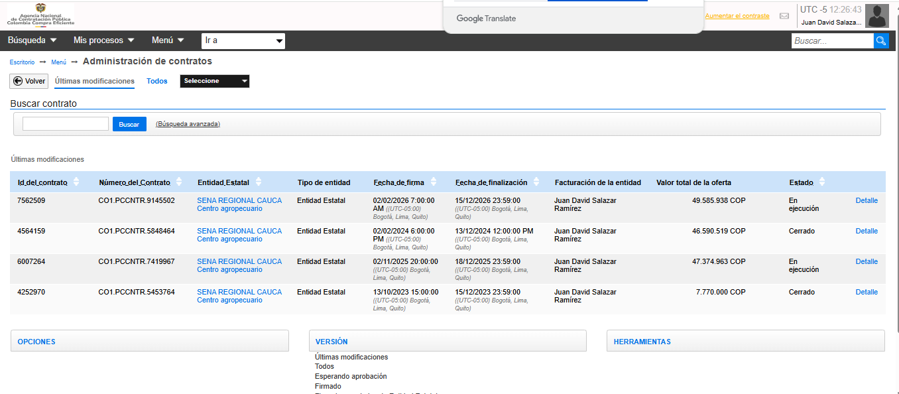  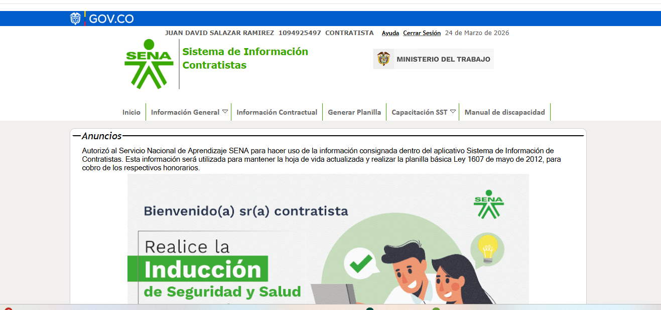
24 | Presentar mensualmente a la supervisión los reportes de ejecución de actividades conforme a las obligaciones descritas en el presente acápite | Presentación de informe mensual | Pantallazo de informe Anexo 12
25 | En el marco de las actividades del objeto contractual, apoyar con la estructuración y definición de especificaciones técnicas de las diferentes necesidades de la Entidad con la evaluación de propuestas en los procesos de contratación de bienes, servicios u obras, y realizar cuando le sea requerido por razones de idoneidad, el apoyo a la supervisión de los contratos, de conformidad con la Ley 1474 de 2011. (Cuando se requiera) | La actividad no ha sido realizada en el mes objeto de este informe. | No se requirió esta actividad
26 | Realizar planeación de Giras Técnicas como estrategia a la formación cuando sea requerido por el centro de formación. | La actividad no ha sido realizada en el mes objeto de este informe. | No se requirió esta actividad
27 | Garantizar el uso del aplicativo compromiso, con usuario y contraseña activa que permita la consulta de lineamientos vigentes del Sistema Integrado de Gestión de Calidad | La actividad no ha sido realizada en el mes objeto de este informe. | No se requirió esta actividad
28 | Hacer parte de los comités de evaluación de los trámites precontractuales en los que haya sido designado por la Subdirección de centro en razón de su área y/o especialidad. (Cuando se requiera). | La actividad no ha sido realizada en el mes objeto de este informe | No se requirió esta actividad
29 | Participar en la formulación y ejecución de los proyectos cuando sea requerido según el área de su especialidad y de conformidad con la programación académica establecida. | La actividad no ha sido realizada en el mes objeto de este informe | No se requirió esta actividad
30 | Durante el periodo de ejecución del contrato, dará aplicación al proceso de certificación de competencias según normas de competencias que aplican a la prestación del servicio de instructor, así como a los procesos que el SENA adelante para certificar habilidades pedagógicas, de los instructores. | La actividad no ha sido realizada en el mes objeto de este informe | No se requirió esta actividad
31 | El Instructor contratista de formación virtual, aulas móviles y a distancia deberá cumplir con lo establecido en el Manual que orienta el desempeño del instructor en ambientes virtuales de aprendizaje | No aplica | No se requirió esta actividad
32 | Informar a la subdirección de centro las oportunidades de relacionamiento con el sector productivo o social que en el cumplimiento de su objeto contractual pudieran ser identificadas. | La actividad no ha sido realizada en el mes objeto de este informe | No se requirió esta actividad
33 | Exigir a los aprendices y garantizar el uso adecuado de los elementos de protección y seguridad industrial que se requiera en la formación, al igual que el porte del uniforme correspondiente de acuerdo con el manual del aprendiz. | La actividad no ha sido realizada en el mes objeto de este informe | No se requirió esta actividad
34 | El contratista deberá asumir los costos que le impliquen cumplir con la adecuada vestimenta para la ejecución del contrato y deberá hacer uso de ella dentro de las instalaciones y ambientes de formación; el SENA no se responsabiliza de la entrega de ningún elemento de esta clase, y con la firma de este contrato se entiende aceptada dicha obligación. | Porte de carnet y vestimenta con identificación SENA | Evidencia fotográfica  Anexo 13
35 | Cumplir con las normas y procedimientos en materia de seguridad y salud en el trabajo en el desarrollo de las actividades asignadas

A continuación, relaciono los desplazamientos que realicé previo a la presentación de este informe. Una vez finalizado cada desplazamiento presenté al ordenador del gasto el informe en el Formato para legalización del desplazamiento, en el que se describieron las actividades desarrolladas y los resultados. Cada informe de legalización cuenta con el visto bueno del supervisor.

Se lista a continuación el soporte de la legalización de los desplazamientos realizados, los cuales forman parte integral del presente informe de ejecución contractual.

ÍTEM | NRO. DE LA ORDEN DE VIAJE | LUGAR DE DESPLAZAMIENTO | FECHA DE DESPLAZAMIENTO INICIAL | FECHA DE DESPLAZAMIENTO FINAL
1
2

Para el trámite de la cuenta me permito adjuntar: (i) Documentos electrónicos enunciados como evidencias del cumplimiento de las obligaciones contractuales, (ii) los desplazamientos realizados y (iii) el pago de la planilla de seguridad social y parafiscal nro. 4648767974 referente al mes de MARZO expedido por SOI

Cordialmente,

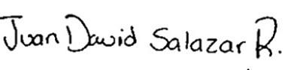
JUAN DAVID SALAZAR RAMIREZ
Contratista
CC. 1094925497

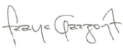
Franco Orlando Garzón Arcos
SUPERVISOR(A) CONTRATO No. CO1.PCCNTR.9145502 del año 2026
CC. 12991212

Control de Cambios

VERSIÓN | FECHA DE ENTRADA EN VIGENCIA | NATURALEZA DEL CAMBIO
1 | Marzo 2026 | Creación del formato.  El presente formato sustituye el formato GTH-F-062, en virtud de su migración del proceso de Gestión del Talento Humano al proceso de Gestión Contractual, conforme a la actualización documental correspondiente.

ANEXOS

ANEXO 1: GUÍA DE APRENDIZAJE

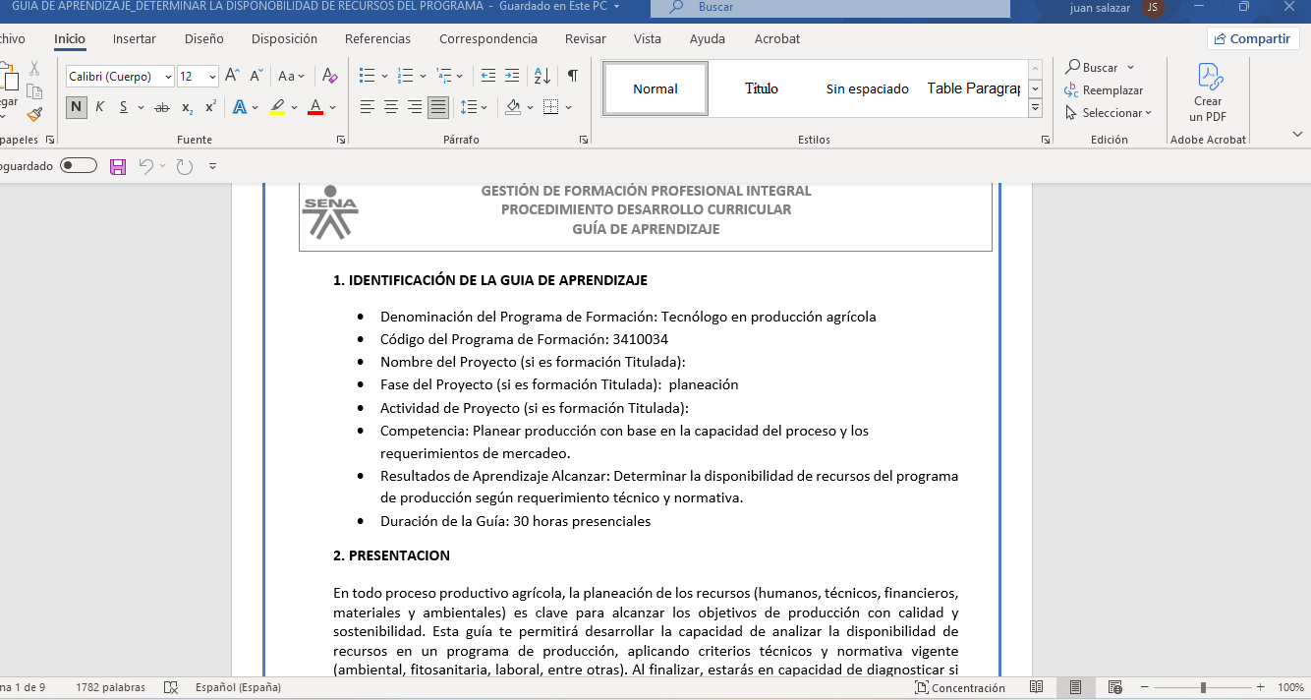

ANEXO 2. LISTA DE ASISTENCIA Y EVIDENCIA FOTOGRAFICA EN FORMACIÓN

FICHA 1 No: 3473625
FECHAS: 1-6 y 7 de abril
PROGRAMA DE FORMACIÓN: Producción de abonos orgánicos a partir de hoja de coca
NUMERO DE HORAS: 24
LUGAR: Municipio de caldono

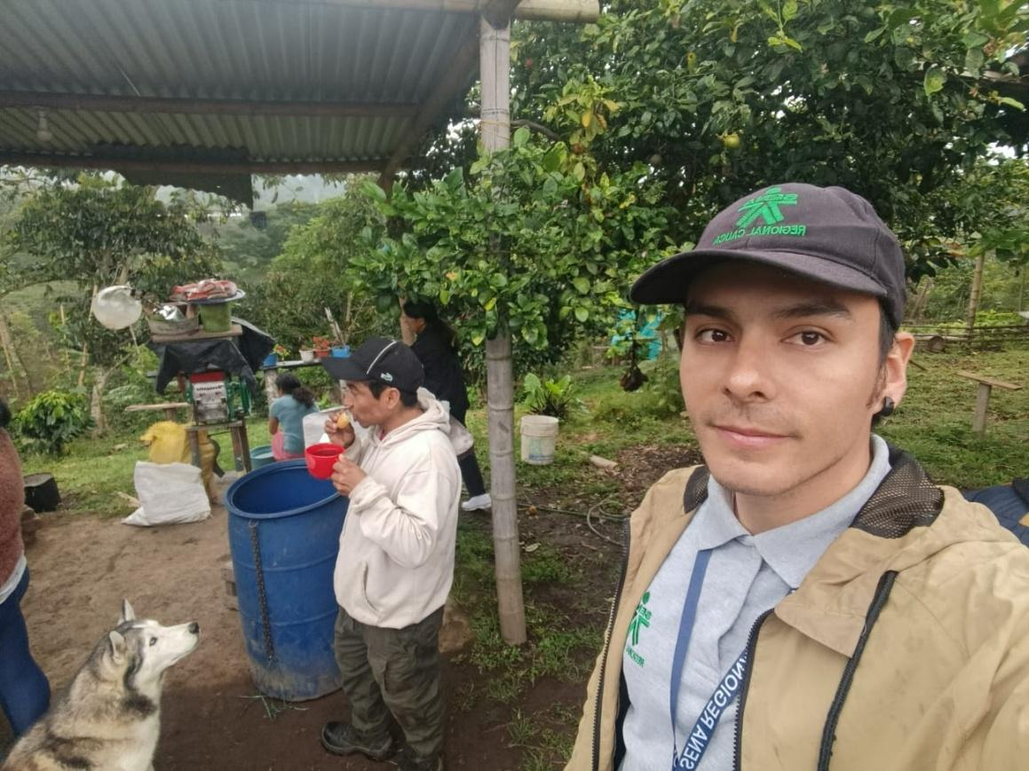

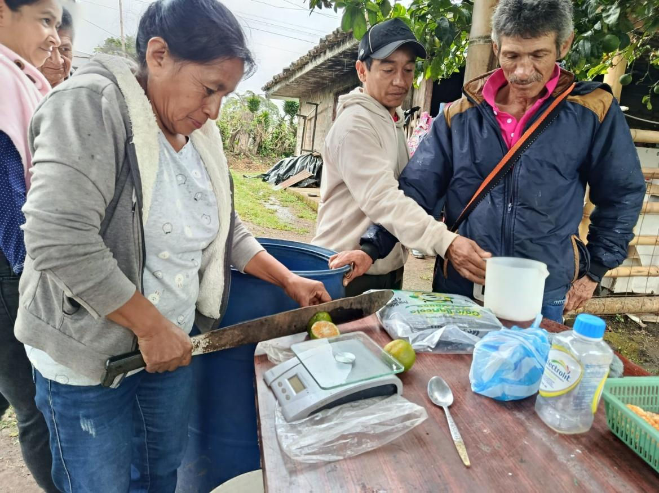

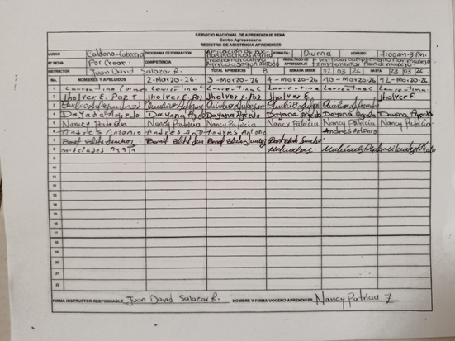

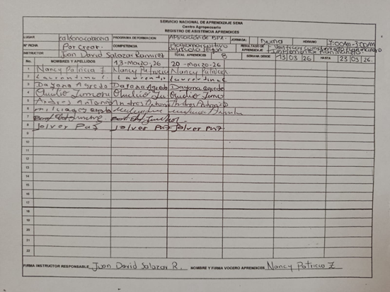

FICHA 2 No: por crear
FECHA: 8-9-10-27-28-29-30 de abril
PROGRAMA DE FORMACIÓN: aplicación de buenas prácticas agrícolas
NUMERO DE HORAS: 56
LUGAR: Municipio de Caldono

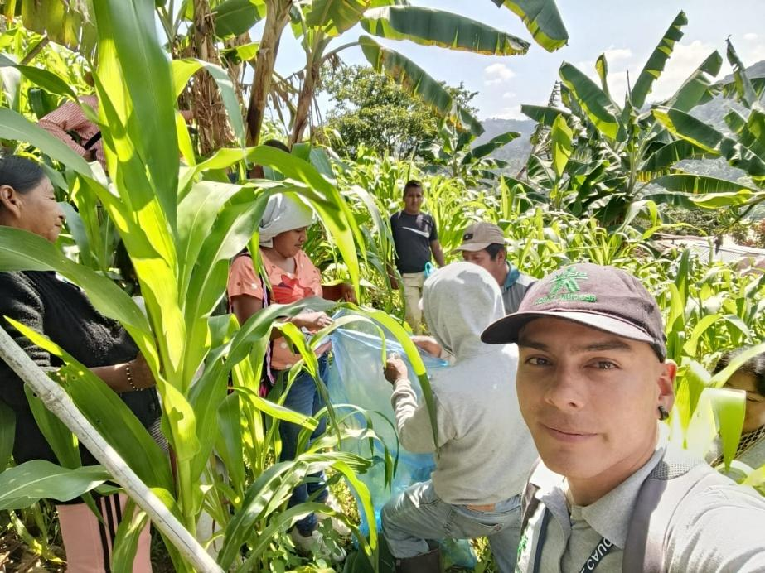

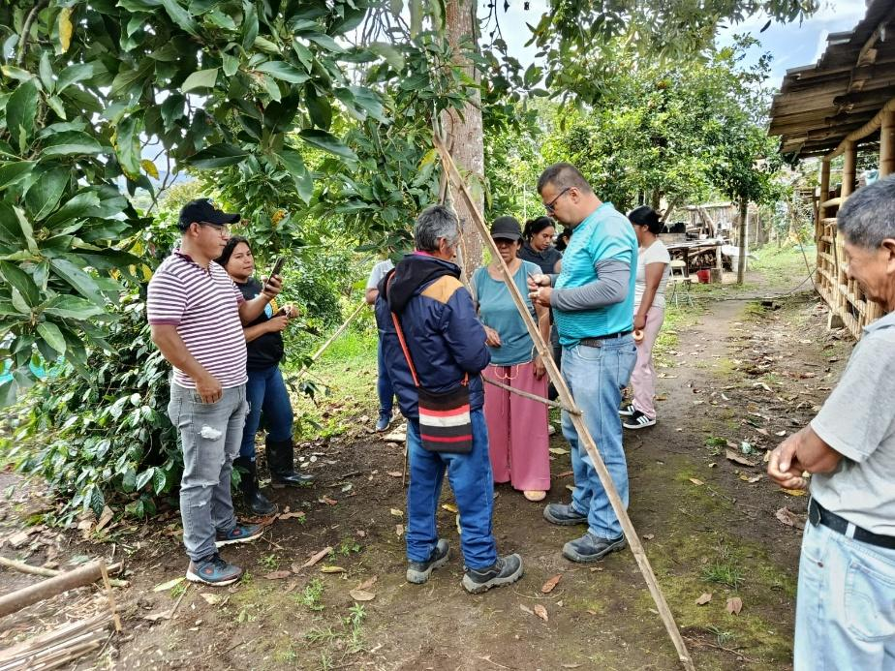

ç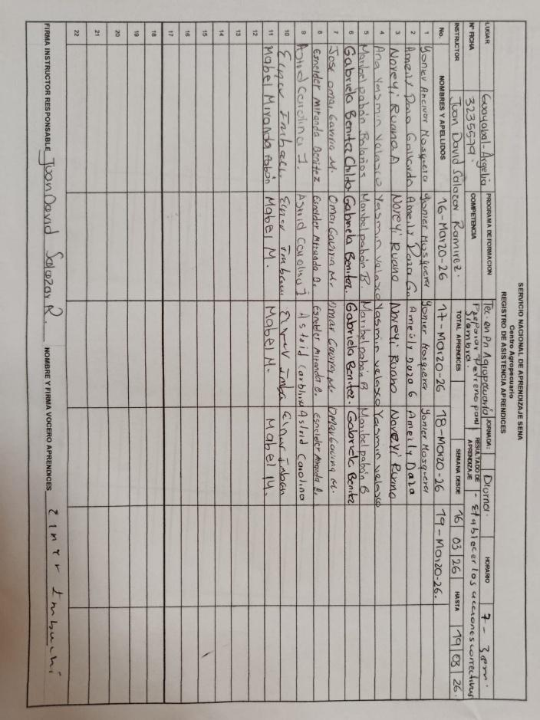

FICHA 3 No: 3410034
FECHA: 13-14-15-16 de abril
PROGRAMA DE FORMACIÓN: Tecnólogo en producción agrícola
NUMERO DE HORAS: 30
LUGAR: Municipio de Popayán

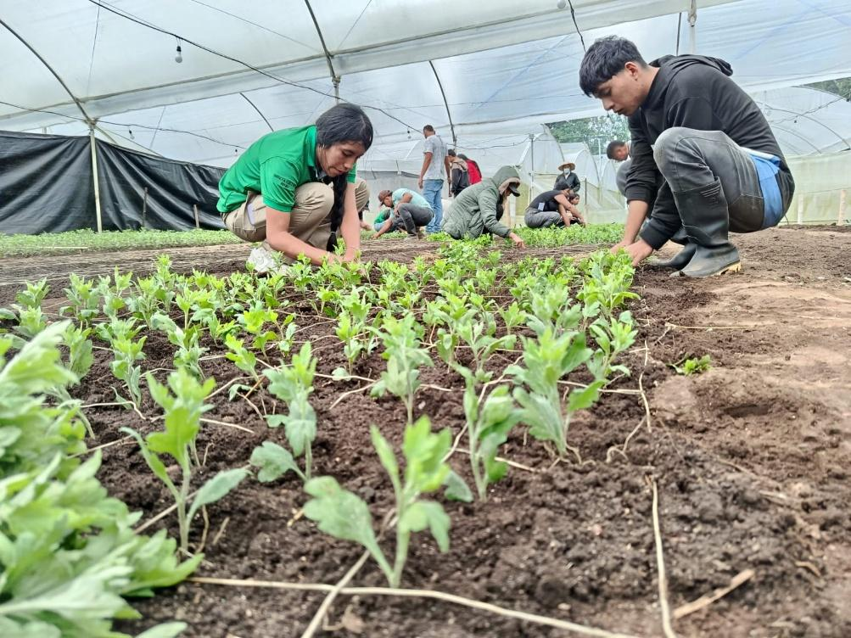

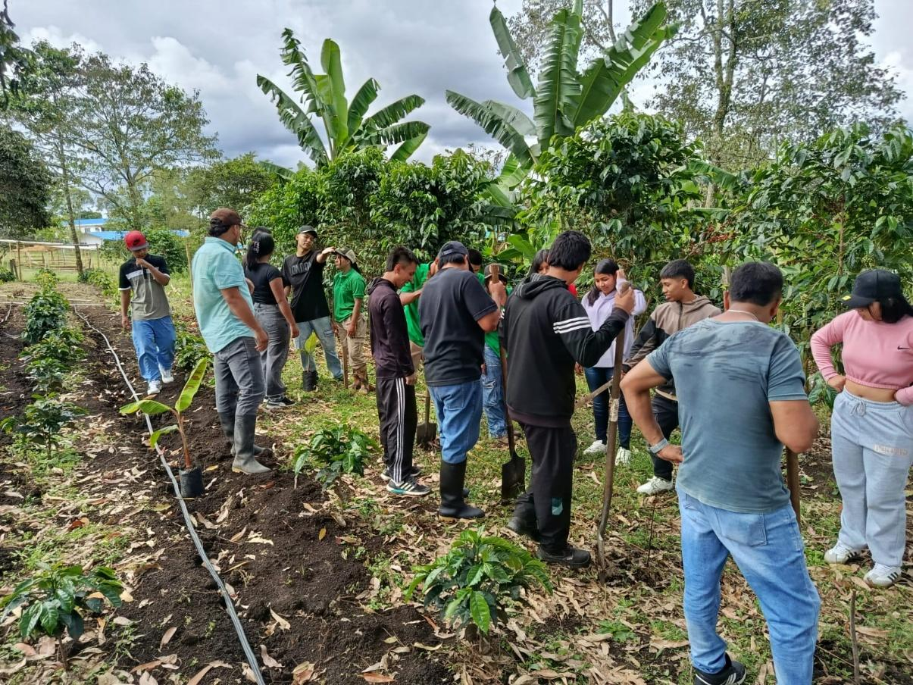

ANEXO 3: INSCRIPCION A BETOWA

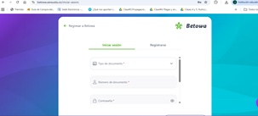

ANEXO 5: INFORMACIÓN OPORTUNA A LOS APRENDICES

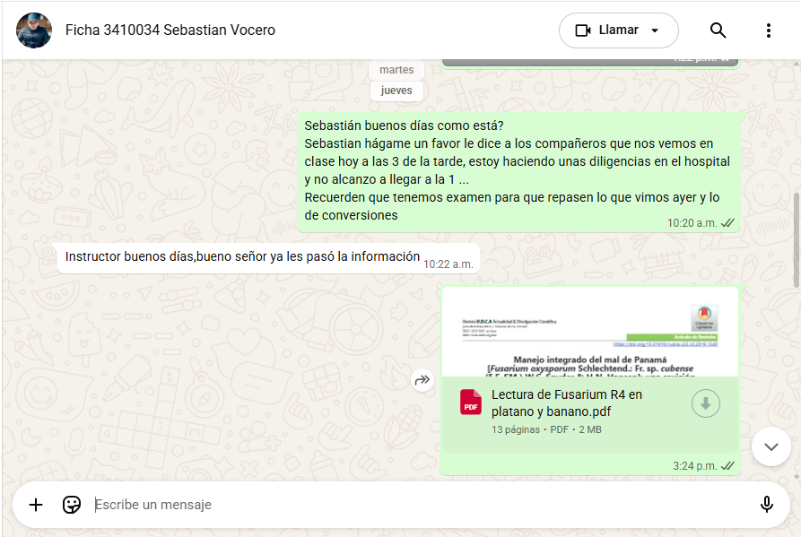

ANEXO 6: PANTALLAZO DE CREACIÓN DE CURSOS COMPLEMENTARIOS

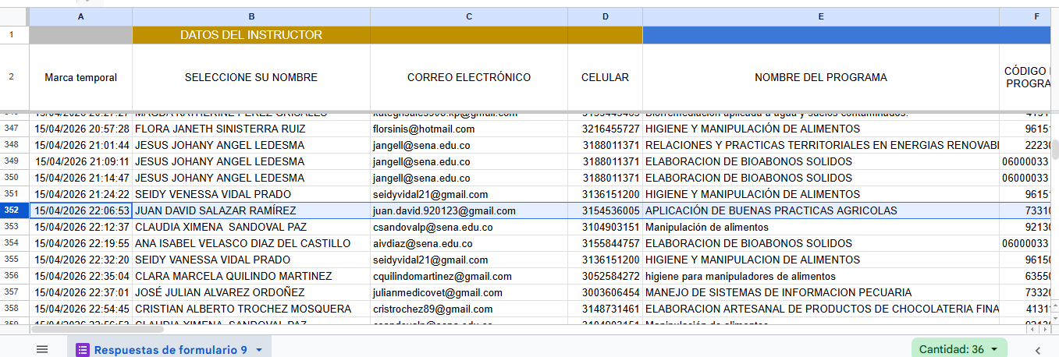

ANEXO 7: PANTALLAZO PROGRAMACIÓN MENSUAL

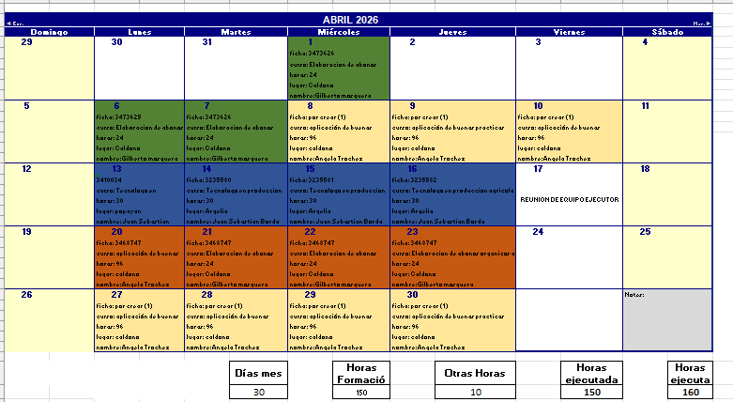

ANEXO 9: PORTAFOLIO DEL INSTRUCTOR

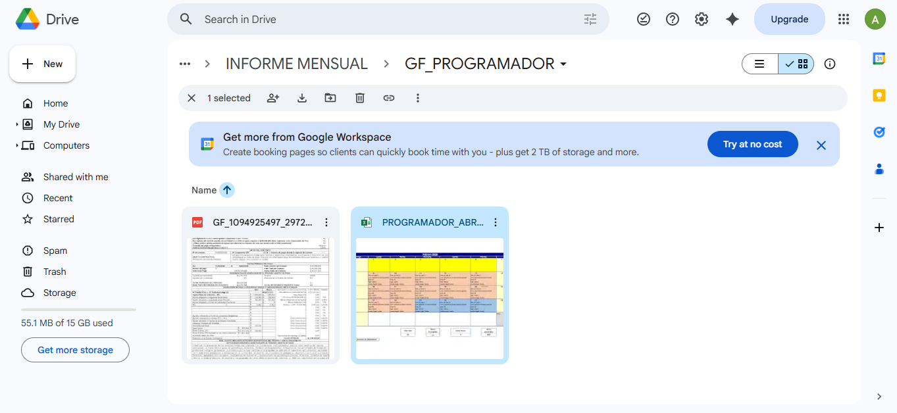

ANEXO 10: CORREO INSTITUCIONAL

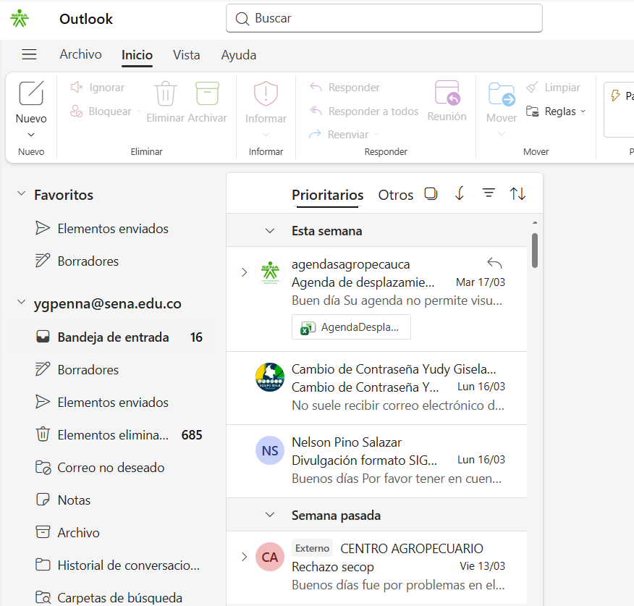

ANEXO 11: PLATAFORMA SI CONTRATISTA Y SECOP II

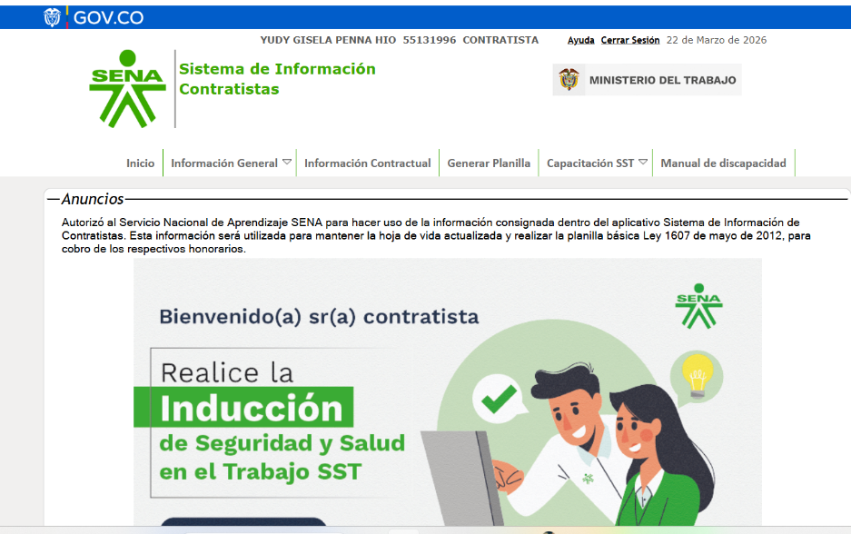

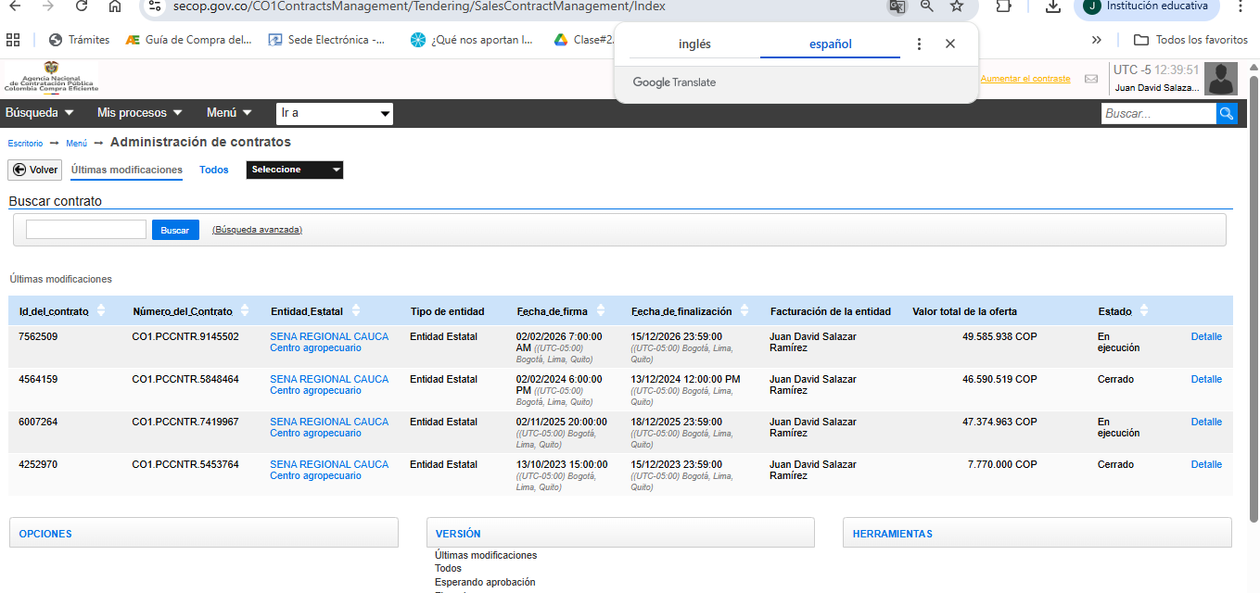

ANEXO 12: PORTE DE CARNÉ INSTITUCIONAL

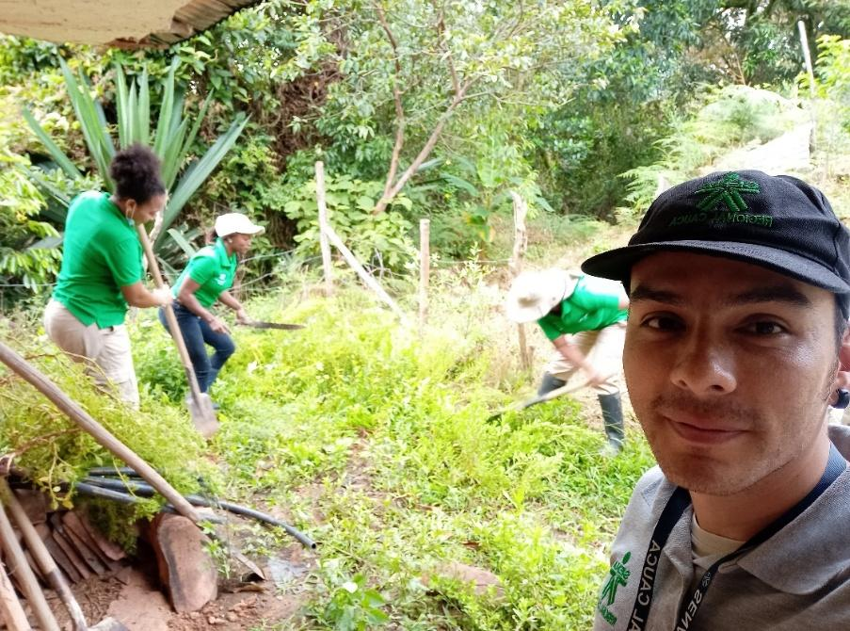
Porte de uniforme y carnet institucional

